Project Report
Design and Implementation of an FPGA-based Accelerator for Quantized MobileNetV2 Neural Network
- Introduction
近年来，深度神经网络在图像分类、目标检测以及语义分割等视觉任务中取得了显著成果，但其计算复杂度依然较高，对硬件算力提出了巨大的挑战。在资源受限的边缘设备（如无人机、智能摄像头、嵌入式终端等）中部署深度学习模型，需要同时满足实时性、低功耗和高吞吐量的要求，这使得传统依赖 GPU 或高性能 CPU 的方案难以直接满足实际需求。
- 算法、量化、加速原理
2.1 算法：MobileNetV2神经网络模型
MobileNetV2 是一种专为移动与嵌入式设备设计的轻量级卷积神经网络，通过结构创新在显著减少计算量与参数规模的同时保持高精度。其核心设计思想基于两项关键技术：深度可分离卷积（Depthwise Separable Convolution） 与 倒残差结构（Inverted Residual Block）。
首先，MobileNetV2 将传统卷积拆分为两步：
（1）3×3 Depthwise Convolution 对每个通道独立执行卷积，大幅减少空间卷积的计算成本；
（2）1×1 Pointwise Convolution 用于跨通道线性组合，实现特征融合。
这种深度可分离卷积结构相比标准卷积可将计算量降低约 8–9 倍，是 MobileNetV 系列轻量化的基础。
其次，MobileNetV2 引入了 倒残差结构（Inverted Residual）。传统残差网络在输入和输出之间维持较高维度，而 MobileNetV2 采用“先升维、再降维”的方式：
（1）Expansion Layer（1×1） 将输入通道数扩张至 t 倍，提高特征表达能力；
（2）Depthwise Convolution（3×3） 在高维空间中进行空间卷积；
（3）Projection Layer（1×1） 将通道数重新压缩到较小维度。
最后，当输入与输出维度一致时，通过 linear bottleneck + shortcut 结构建立短连接，使信息在低维空间更有效地传递，同时避免非线性激活导致的特征损失。
通过上述设计，MobileNetV2 在保持极低计算量与模型参数的同时，仍具备较高的识别精度，非常适合在 FPGA 等边缘硬件平台上进行加速部署。

2.2量化：“Quantization and Training of Neural Networks for Efficient Integer-Arithmetic-Only Inference”
为了在资源受限的嵌入式设备与 FPGA 上高效部署 MobileNetV2，本设计采用了 Google 提出的 整型量化（Integer-Arithmetic-Only Quantization） 方法，使推理过程中所有计算均可通过整数运算完成。其核心思想是将浮点权重与激活映射为 8-bit 整数，同时以 32-bit 整数累加，实现卷积、加法、ReLU 等操作的完全整数化计算。

（1）线性量化模型（Affine Quantization）
论文中指出，所有浮点值 $r$与其量化整数值 $q$之间使用如下线性关系：
$$r=S(q-Z)$$
其中 $S$为缩放因子（scale），$Z$ 为零点（zero-point），确保实数 0 能由量化整数精确表示，大幅降低边界填充与卷积过程中零值计算的误差（见论文第 3 页）
。
- 权重与激活均量化为 8-bit 整数（uint8/int8）
- bias 使用 32-bit 整数存储，其 scale 为：
$$S_{\text{bias}}=S_{\text{weight}}⋅S_{\text{activation}}$$
论文强调 bias 在推理中需保持高精度，以避免累积误差影响整体精度（第 4 页）
。
（2）整数推理：8-bit × 8-bit → 32-bit Accumulate
根据论文第 2.2 节，卷积或矩阵乘法的核心运算为：
$$\text{int32}+=\text{int8}×\text{int8}$$
（论文第 4 页）
。
在推理中，非整数量 $M=(S_{1}S_{2})/S_{3}$会被预先转化为定点整数形式 $M_{0}$和 2 的幂右移，实现完全整数运算（论文第 3–4 页）
。
这一策略使得卷积核与输入激活在 FPGA 中可以完全使用 DSP48 的整数乘加单元实现。

MobileNet 系列本就为移动端优化，结合 8-bit 量化能进一步改善：
- 模型大小减少 4 倍
- 推理速度显著提升（CPU/GPU/FPGA）
- 精度损失极小（<1%）
对于 FPGA，本设计使所有卷积操作均下降到 int8 × int8 的整数 MAC，可显著提高 DSP 利用率并降低带宽需求。
本设计中，量化后的模型在imagenet验证集上的accuracy下降只有0.2%
2.3加速：output stationary

- 加速器整体设计和验证方案
  - Overall System Architecture（硬件总体架构）
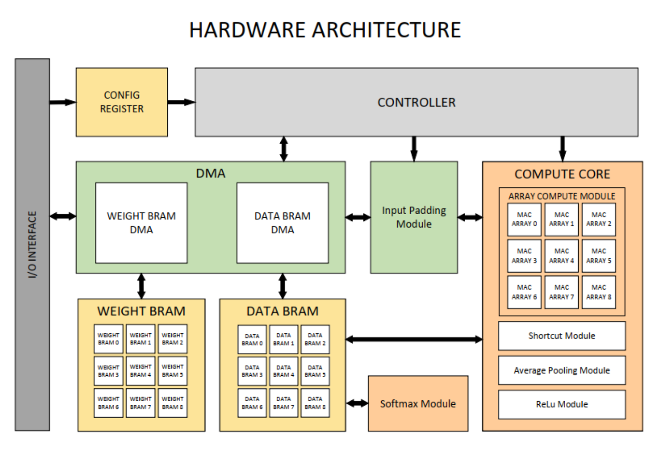
本设计面向量化 MobileNetV2 推理，提出了一种基于 FPGA 的轻量化卷积神经网络加速器整体架构，如图 3-1 所示。系统主要由控制器、DMA 模块、片上 BRAM 存储系统以及计算核心（Compute Core）构成。控制器负责全局调度，包括任务配置、状态切换与数据流管理；DMA 模块完成权重与输入特征图从外部接口至片上 BRAM 的高速搬移；BRAM 采用按卷积核空间位置划分的并行存储方式，以匹配计算核心的 9 路 MAC 数组结构；Compute Core 内部集成并行 MAC 阵列及 ReLU、Pooling、Shortcut 等必要功能模块，实现 MobileNetV2 各层卷积与激活的整型加速计算；最终输出通过 Softmax 模块产生分类结果。整体架构在数据复用、带宽占用和并行度之间达到平衡，适用于轻量神经网络的高效部署。
  - 九通道并行计算架构
为了充分利用 FPGA 的片上带宽和并行能力，本设计采用了与 3×3 卷积算子空间位置一一对应的九通道并行计算架构。该架构通过在 BRAM 中将权重与输入特征图按卷积核九个空间位置独立存储，并在计算核心中构建九路同步执行的 MAC 阵列，实现了高吞吐的整数卷积加速。
3.2.1 BRAM 中的数据与权重存储方式
如图中 BRAM 组织结构所示，本设计采用“按卷积核位置切分的九组 BRAM 并行存储结构”来分别存放权重和输入特征图。Weight BRAM：按 Kernel 位置分区存储：3×3 卷积核的 9 个空间位置（0–8）分别映射至 9 个 Weight BRAM。每个 BRAM 的位宽为 72 bit，一次可读出 9 个 int8 权重（即三个 kernel groups 的对应位置），与 9 路 MAC 单元完全对齐。不同卷积核组的数据以地址展开的方式连续存放，读出后在周期内并行输入到各自的 MAC 阵列。
该布局保证了每一个 MAC 单元在每个周期只需从对应的 BRAM 读取一个固定位置的权重，完全避免访存冲突，并最大化权重重用。
而对于Data BRAM，也是类似的存储方式。按 Window 位置分区存储。输入特征图首先被划分为 3×3 的 sliding windows，各个 window 的九个位置（0–8）分别放入 9 个 Data BRAM 中。与权重一致，每个 Data BRAM 存储所有窗口的“同一位置”的数据，从而实现空间位置对齐。对于 3×224×224 输入，图像填充至 225×225，使其能划分为 75×75 个窗口。这种存储方式使得数据与权重在空间位置上天然对齐，实现了“九通道同步读取 → 九通道同步计算”的高效流水。
Normal Convolution/Depthwise Convolution/Pointwise Convolution
各做一个图

  - Softmax模块设计
在本加速器的后端，我们实现了一个面向整型量化网络的 Softmax 功能模块，用于将分类网络输出的量化 logits 转换为概率分布。由于整个推理流程完全工作在整数或定点域中，Softmax 也必须避免使用浮点指数与除法操作。因此，本设计采用了基于指数底数转换与定点运算的整数近似 Softmax，以实现高效、资源友好的概率计算。
首先，对于输入的量化 logits，本模块通过定点仿射反量化得到其近似的真实值。为了将指数计算从自然底 $e$转换为硬件更易实现的底数 2，本设计在反量化过程中引入了一个常数因子 $1/ln⁡2$，并取整为定点系数。这一变换将 Softmax 中的 $e^{x}$转换为 $2^{x/ln⁡2}$，使得指数运算可完全通过移位和定点缩放实现。
随后，为了提升数值稳定性并避免溢出，本模块首先减去输入向量的最大值，实现软化后的指数运算，即：
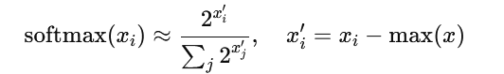
其中指数部分利用移位与查表简化的基 2 指数近似实现，而归一化所需的除法通过定点除法 IP 完成。
同时，为减少指数计算量并提升吞吐，本模块在指数与归一化之前先进行 Top-K 选择（如 Top-5），仅对影响最终分类结果的前若干个候选类别执行归一化操作，从而显著降低计算复杂度。
最终，模块输出量化后的 Softmax 概率值以及对应的类别索引。上述方法在保持与浮点 Softmax 近似行为一致的同时，充分利用了整数运算的高效性，适用于 FPGA 上的整型 MobileNetV2 推理。
- 实验结果
  - 实验与验证计划
为了验证所设计的 MobileNetV2 FPGA 加速器的功能正确性，本研究采用了“软件参考模型对照 + 硬件输出比对”的方式进行逐层验证。首先，我们基于 NumPy 实现了与硬件量化流程一致的整型 MobileNetV2 推理模型，并将一张测试图像输入该参考模型，记录网络中每一层的中间特征图与最终输出，将其逐层结果保存为 .npy 文件，作为软件基准结果。
另一方面，FPGA 部署的硬件加速器在处理相同输入后，会将各层输出以 .txt 文本格式导出。随后，使用 Python 脚本将这些文本结果重新组织、解析和 reshape，使其与软件参考模型的 .npy 数据在维度和量化格式上完全一致。
在获得两组数据后，我们对所有对应层的输出进行了对比。实验结果表明，硬件输出与软件参考模型完全一致。证明硬件设计在功能上与参考模型完全匹配，为后续的性能测试与整体推理任务提供了可靠保证。
  - Resource Utilization
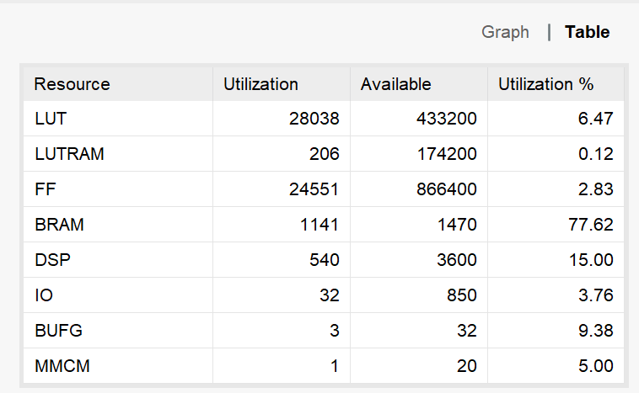
  - Performance
150MHz时钟周期下，推理一张图片只需要26.67ms

  - Power Consumption

- Conclusion

